**PELATIHAN MICROSOFT OFFICE SEBAGAI UPAYA PENINGKATAN KEMAMPUAN BAGI KADER DAN MASYARAKAT DALAM MENGGUNAKAN APLIKASI *MICROSOFT WORD* DAN *EXCEL***

**Aldi Bhanu Azhar1, Echa Triansah Putri2, Muhammad Faris Fikri3, Ibnu Fajar Assyukron4, Dairoh5**

Program Studi Teknik Informatika, Politeknik Harapan Bersama Tegal, Indonesia

|  |  |  |
| --- | --- | --- |
| **ABSTRAK** | | |
| **Abstrak**:Pemanfaatan software *Microsoft Word* dan *Excel* sangat membantu dalam pengolahan kata dan angka seperti surat menyurat, pembuatan tabel, daftar gambar, pelaporan keuangan dan lain sebagainya. Fitur yang ada di dalam *Microsoft Word* dan *Excel* memberikan kemudahan kepada penggunanya. Faktanya banyak yang belum mengenal kegunaan dari *Microsoft Word* dan *Excel*. Khususnya Kader PKK dan masyarakat Desa Munjungagung Tegal yang masih melakukan pendataan secara manual atau tertulis. Pengabdian ini bertujuan untuk memudahkan kinerja Kader PKK dan masyarakat Desa Munjungagung Tegal dengan memanfaatkan Microsoft Word dan Excel. Metode PPM (Pengabdian Pada Masyarakat) ini berupa sosialisasi dengan tahapan survei, pendataan peserta, penyusunan program, pemberian materi, pelatihan dan tanya jawab serta dilakukan *pre-test* dan *post-test* unruk evaluasi kegiatan. Pengabdian berlangsung selama 4 hari, dengan peserta 16 orang. Hasil evaluasi PPM menunjukkan bahwa peserta telah mengetahui dan dapat mengoperasikan *Microsoft Word* dan *Excel* secara tepat, dari 16 peserta diperoleh 88% dapat memahami penggunaan Microsoft Word dan Excel dengan baik.  **Kata Kunci:** office;word;excel;pelatihan;teknologi;kader desa  ***Abstract:***The use of Microsoft Word and Excel software is very helpful in processing words and numbers such as correspondence, making tables, lists of figures, financial reporting and so on. The features in Microsoft Word and Excel make it easy for users. The fact is that many are not familiar with the use of Microsoft Word and Excel. Especially PKK cadres and the people of Munjungagung Tegal Village who are still collecting data manually or in writing. This service aims to facilitate the performance of PKK Cadres and the people of Munjungagung Tegal Village by utilizing Microsoft Word and Excel. The PPM (Community Service) method is in the form of socialization with survey stages, participant data collection, program preparation, material provision, training and question and answer as well as pre-test and post-test for activity evaluation. The service lasted for 4 days, with 16 participants. The results of the PPM evaluation showed that the participants knew and could operate Microsoft Word and Excel properly, out of 16 participants, 87.5% were able to understand the use of Microsoft Word and Excel well.***Keywords:*** *office;word;excel;training;technology;village cadres* | | |
|
| **C:\Users\WINDOWS 7\Music\OJSQ\JMM\qr-code-JMM copy.jpg** | **Article History:**  Received: DD-MM-20XX  Revised : DD-MM-20XX  Accepted: DD-MM-20XX  Online : DD-MM-20XX | C:\Users\WINDOWS 7\Documents\Indeksi\88x31.png  *This is an open access article under the*  ***CC–BY-SA*** *license* | |

1. **LATAR BELAKANG**

Desa Munjungagung merupakan salah satu desa yang terletak di Kecamatan Kramat Kabupaten Tegal. Masyarakat di sini khususnya Kader PKK banyak yang belum mengenal teknologi, padahal teknologi dapat dimanfaatkan untuk memudahkan seseorang dalam menyelesaikan pekerjaannya. Masyarakat desa perlu meningkatkan *skill* nya dalam penggunaan teknologi karena sebagian besar dari mereka khususnya Kader PKK yaitu ibu-ibu yang tidak memiliki pekerjaan maupun sebagai ibu rumah tangga yang tingkat pendidikannya SMA masih banyak yang tertinggal dalam bidang ilmu pengetahuan dan teknologi seperti mengoperasikan *Microsoft Office* (Santika & Diana, 2021).

Kemajuan ilmu pengetahuan dan teknologi mendorong manusia agar bisa memanfaatkan, dan mengoperasikan berbagai jenis bidang teknologi(Dairoh et al., 2021). Perkembangan iptek dalam wilayah negara tentu saja berkaitan dengan tercapainya proses pembelajaran suatu Lembaga negara. Dengan perkembangan tersebut seharusnya bisa menghantarkan negara ke jenjang peradaban teratas serta dapat seutuhnya menjadi identitas nasional, sumber daya manusia merupakan hal yang penting guna membangun kemajuan suatu bangsa, contoh dari sumber daya manusia yaitu Kader masyarakat desa atau sekelompok masyarakat yang memiliki pengetahuan tentang pembangunan desa (Fitri Herdayani, 2021).

Kader desa yaitu anggota yang bekerja di pemerintah desa sebagai penataan Rencana Anggaran Biaya (RAB) untuk pembangunan desa. Kader PKK memiliki beberapa peran penting untuk mendukung program-program yang ada di desa, dengan hal ini program tersebut dapat terwujud (Syafwan et al., 2021). Dalam Undang-Undang No.20 tahun 2003 mengenai Sistem Pendidikan Nasional yang terdapat pada pasal 26 ayat 5 tentang pendidikan dan pelatihan kerja yaitu “Kursus dan pelatihan diselenggarakan bagi masyarakat yang memerlukan bekal pengetahuan, keterampilan, kecakapan hidup, dan sikap untuk mengembangkan profesi, bekerja, usaha mandiri atau melanjutkan pendididkan ke jenjang yang lebih tinggi”. Pelatihan yang berkaitan dengan hal tersebut yaitu salah satunya merupakan pelatihan dalam mengoperasikan komputer. Pelatihan dalam mengoperasikan komputer merupakan suatu cara yang diterapkan untuk menggapai tingkat kemampuan dalam bidang kompuer untuk mencapai tujuan yaitu memberikan kesempatan dalam meningkatkan pemahaman serta keterampilan yang berkaitan dengan komputer (Wanti & Tripustikasari, 2019). Sehingga, dalam membangun serta mengembangkan sumber daya manusia diperlukan adanya pelatihan imlu komputer bagi masyarakat desa khususnya Kader PKK (Pramono et al., 2022).

Berkembangnya teknologi dapat kita manfaatkan sebagai bentuk peningkatan pemahaman serta skill yang dimiliki (S, 2019). Dengan berkembangnya teknologi yang semakin pesat, dapat memengaruhi kebutuhan manusia dalam bidang teknologi. Hal tersebut terdapat hubungan keterkaitan antara perkembangan teknologi dengan kebutuhan manusia yang semakin meningkat (Komputer & Jikem, 2022). *Microsoft Office* merupakan sebuah program yang menjadi salah satu masalah dalam pemakaian komputer untuk menangani masalah yang ada di berbagai bidang bisnis maupun dibidang lainnya seperti mengolah kata dalam pembuatan presentasi dan lain sebaginya (Aditama et al., 2021). Untuk setiap kegiatan pekerjaan yang dilakukan baik di perangkat desa maupun Kader PKK dan masyarakat desa, seluruhnya memerlukan keterampilan dalam penggunaan aplikasi perkantoran (Jepriana et al., 2020). *Microsoft Excel* adalah aplikasi software yang digunakan dalam mengolah data dengan menggunakan perangkat komputer (Jaya et al., 2019). Sedangkan *Microsoft Word* adalah aplikasi perangkat lunak yang dipergunakan untuk mengolah kata (Komputer & Jikem, 2022) Dalam pemanfaatan dan penggunaanya, *Microsoft Office* mampu dalam menyelesaikan tugas-tugas yang ada di pemerintahan desa seperti pembuatan surat dan pengelolaan dalam bidang administrasi (Af’idah et al., 2022). Software microsost office satunya Microsoft word selalu dibutuhkan untuk membuat laporan, misalnya dalam pemanfaatan fitur membuat daftar isi otomatis, membuat daftar gambar dan lain lain (Kelen et al., 2020) . Manfaat Microsoft Office juga biasa dimanfaatkan oleh tenaga pengajar dalam menunjang kegiatan pembelajaran (Yusri et al., 2020). Para Kader dan beberapa masyarakat Desa Munjungagung belum mahir dalam menggunakan program-program standart di komputer terutama *Microsoft Word* dan *Microsoft Excel*. Seperti yang kita tahu pemahaman akan penggunan komputer ini dapat dipergunakan untuk para Kader masyarakat desa dalam memudahkan proses administrasi serta mendata perkembangan Kader PKK (Pramono et al., 2022).

Pelatihan kaitannya dengan peningkatan pemahaman *Microsoft office* *excel* juga dilakukan bagi perangkat desa di Mranggen guna untuk meningkat kinerja. Kegitan tersebut dapat meningkatkan pengetahuan dan pengembangan kemampuan SDM di kelurahan tersebut juga dilakukan bagi remaja di desa tersebut (Niati et al., 2019). Selain itu pelatihan yang berkaitan dengan program *Microsoft Office* juga dilakukan di Kelurahan Merjosari Kota Malang, pelatihan ini guna untuk membantu administrasi yang ada di kelurahan Merjosari serta menigkatkan sumber daya manusia di lingkungan kelurahan baik Ketua RT/RW dan pemuda karang taruna (Agustina et al., 2019) Selanjutnya pelatihan pengabdian yang dilakukan oleh Linda Perdana dan Eka Tripustikasari dalam pelatihan komputer menggunakan program *Microsoft Office* yang dilaksanakan di Desa Patikraja, kegiatan pelatihan ini dapat meningkatkan kemampuan serta kompetensi para Kader PKK dan Posyandu di bidang administrasi dan pendataan dengan menggunakan komputer (Wanti & Tripustikasari, 2019). Pelatihan kaitannya dengan pemanfaatan *Microsoft Office* 365 bagi guru SMK, pelatihan ini memberikan kemudahan dalam menjalankan pekerjaan melalui berbagai aplikasi fitur yang ada dan dapat membantu menyelesaikan layanan *cloud* cerdas. Kegiatan pelatihan ini dapat memudahkan kerjasama antara tata usaha serta bagi guru dalam proses mengajar dan pelayanan administrasi (Dairoh et al., 2022).

Menurut aturan tahun 2017 mengenai Gerakan Pemberdayaan dan kesejahteraan keluarga, di dalam pasal 11 tertera bahwa Gerakan PKK diselenggarakan melalui 10 program pokok yaitu 1. Penghayatan dan pengamalan Pancasila; 2. Gotong royong; 3. Pangan; 4. Sandang; 5. Perumahan; 6. Pendidikan dan keterampilan; 7. Kesehatan; 8. Pengembangan kehidupan berkoperasi; 9. Kelestarian lingkungan hidup; 10. Perencanaan sehat. Kegiatan pelatihan ini ditujukan untuk pengimplementasian dari 10 program tersebut yang terdapat pada nomor 6 yaitu Pendidikan dan Keterampilan, guna meningkatkan pemahaman serta kemampuan SDM (Agustina et al., 2019).

Berdasarkan uraian di atas maka perlu dilaksanakannya program pengabdian masyarakat dalam rangka meningkatkan pemahaman dan skill penggunaan *Microsoft Office Word* dan *Excel* guna meningkatkan kemampuan Kader PKK dan masyarakat Desa Munjungagung dalam keterampilan mengetik, surat menyurat, mengoperasikan angka atau membuat laporan keuangan dan untuk menunjang tugas sehari-hari.

1. **METODE PELAKSANAAN**

Metode yang digunakan dalam program pengabdian pada masyarakat ini adalah dengan memberikan pelatihan komputer berupa *Microsoft Office* *Word* dan *Excel*. Kegiatan ini diawali dengan survey lokasi, pendataan peserta, kemudian penyusunan program kegiatan, pelatihan *Microsoft Office (Microsoft Word dan Microsoft Excel),* dilanjutkan dengan pengisian kuesioner atau evaluasi. Pelatihan ini dilaksanakan di Balai Desa Munjungagung Tegal, terdapat 16 peserta yang mengikuti kegiatan pelatihan ini. Adapun tahapan dalam kegiatan PPM ini, seperti terlihat pada Gambar 1.

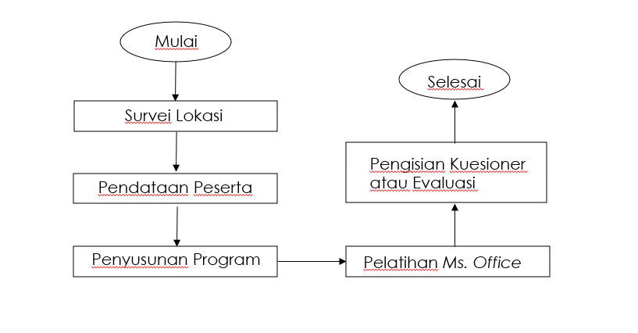

**Gambar 1.** Tahapan Kegiatan Pengabdian

Berikut penjelasan mengenai Gambar 1 tahapan kegiatan pengabdian di atas sebagai berikut:

1. Survei lokasi

Tahapan ini menentukan lokasi target pelatihan *Microsoft Office* yaitu di Desa Munjungagung, Kecamatan Kramat, Kabupaten Tegal

2. Pendataan peserta

Tahapan ini melakukan pendataan mengenai peserta yang akan mengikuti kegiatan yaitu, Kader desa dan beberapa masyarakat setempat.

3. Penyusunan program kegiatan

Tahapan ini tim pelaksana PPM menyiapkan peralatan seperti laptop, *LCD proyektor*, modul materi kegiatan serta menyiapkan tempat pelaksanaan. Lokasi kegiatan pelaksanaan pelatihan yaitu di Balai Desa MUnjungagung Tegal.

4. Pelatihan *Microsoft Office*

Tahapan ini adalah tahap pelaksanaan kegiatan pengabdian yang bertempat di Balai Desa Munjungagung Kecamatan Kramat Kabupaten Tegal. Peserta yang mengikuti kegiatan ini sebanyak 16 orang yang terdiri dari kader PKK dan masyarakat setempat. Kegiatan ini dilaksanakan pada tanggal 20, 21, 23, dan 24 Maret 2023. Pelaksanaan kegiatan terdiri dari tiga sesi seperti terlihat pada Gambar 2.

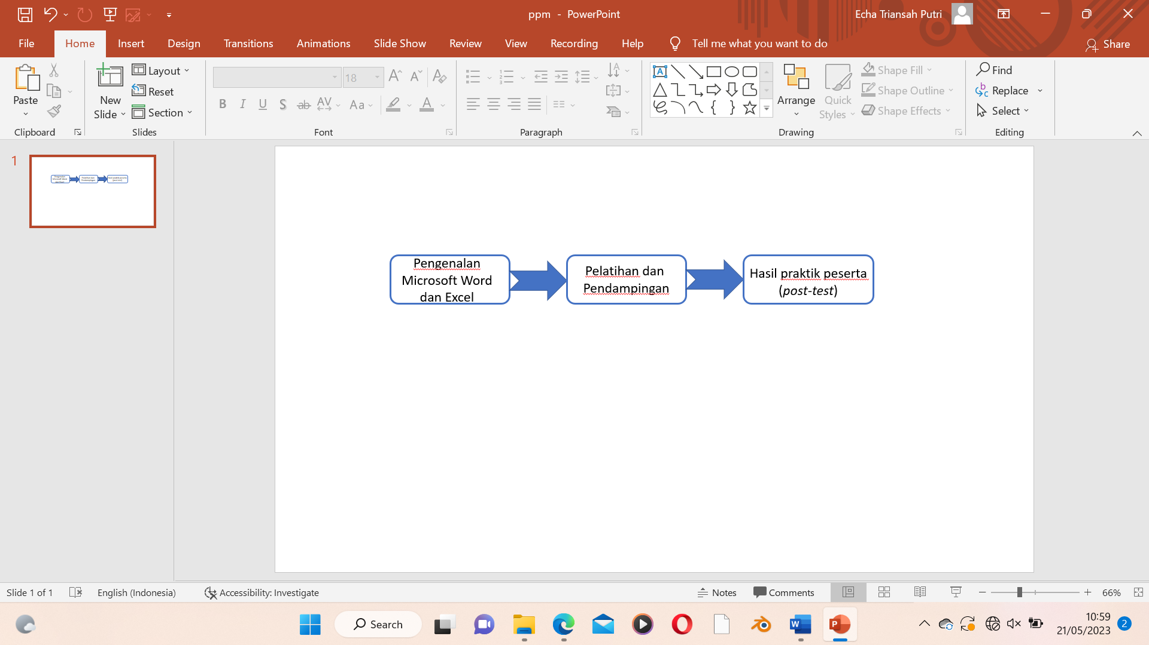

**Gambar 2.** Metode Kegiatan

Penjelasan pada Gambar 2 mengenai sosialisasi, pelatihan dan pendampingan serta hasil *post-test* dari peserta yaitu sebagai berikut:

1. Sesi pertama yaitu pengenalan *Microsoft Word* dan *Excel*. Pada sesi ini memotivasi peserta mengenai pentingnya penggunaan *software Microsoft Office.*
2. Pengenalan penggunaan dan fitur-fitur Microsoft Word dan Excel untuk surat menyurat, pendataan dan pengolahan angka.
3. Sesi kedua yaitu pelatihan dan pendampingan. Pada sesi ini peserta melakukan pelatihan dari modul yang disediakan dan pendampingan dilakukan dengan mendampingi peserta dalam melakukan praktik membuat surat tabel dan pertihungan angka.
4. Sesi ketiga yaitu peserta memberikan hasil praktik yang telah dikerjakan. Kelebihan dan kekurangan peserta dalam mengoperasikan *Microsoft Word* dan *Excel* dapat menjadi bahan evaluasi bagi peserta.

5. Pengisian kuesioner atau evaluasi

Tahapan ini dilakukan untuk mengetahui kepuasan peserta terhadap materi dan pelatihan yang kami berikan dengan mengisi soal *posttest* serta sebagai bentuk respon peserta atas kegiatan ini dan untuk mengetahui sejauhmana tingkat pemahaman peserta atas materi yang telah disampaikan. Skala nilai *posttest* antara lain “sangat baik”, “baik”, “cukup”, “kurang”, dan “sangat kurang”.

1. **HASIL DAN PEMBAHASAN**

Pelatihan ini dilaksanakan sebanyak 4 kali pertemuan pada tanggal 20, 21, 23, dan 24 Maret 2023 dengan durasi pertemuan 4 jam yang dimulai pukul 08.00 – 12.00 WIB. Kegiatan pengabdian ini dilakukan di Balai Desa Munjugagung Tegal serta diikuti oleh 16 peserta. Hasil pengabdian ini yaitu berupa hasil pengenalan Microsoft Word dan Excel, hasil pelatihan dan hasil evaluasi.

1. **Langkah-Langkah Kegiatan**
2. Pengenalan *Microsoft Word* dan *Excel*

Pada tahap ini, tim pengabdian memberikan materi tentang *Microsoft Word* dan *Excel* dengan metode presentasi. Adapun materi yang diberikan kepada peserta yaitu mengenalkan macam-macam menu dan fungsi yang ada pada tampilan *Microsoft Word* dan *Excel,* masing-masing peserta diberikan modul sebagai bahan ajar agar peserta dapat membaca dan memahami kembali materi yang disampaikan. Tahapan ini memiliki tujuan yaitu memberikan edukasi kepada peserta mengenai pentingnya teknologi untuk menunjang kinerja mereka. Tahap pengenalan *Microsoft Word* dan *Excel* terlihat seperti pada Gambar 3.

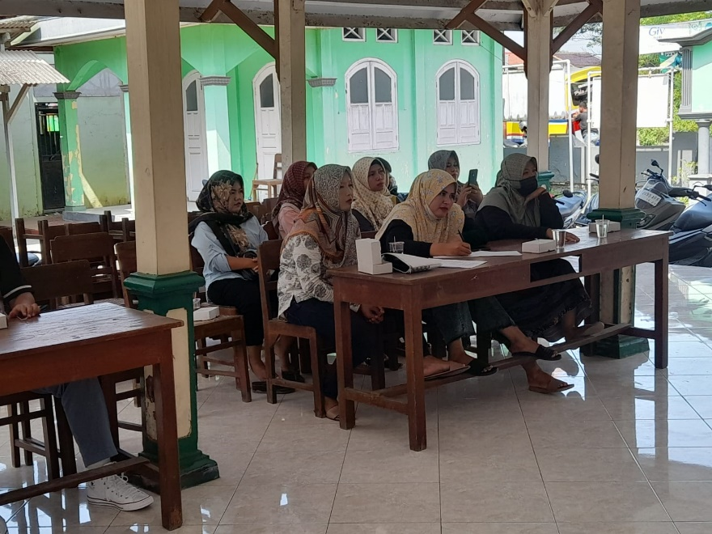

**Gambar 3.** Kegiatan Pengenalan *Microsoft Word* dan *Excel*

Hasil dari kegiatan pengenalan *Microsoft Word* dan *Excel* ini, peserta dapat memahami fitur-fitur yang terdapat pada *Microsoft Word* dan *Excel* dalam membuat surat, pendataan di posyandu dan membuat perhitungan angka di *Microsoft Excel*. Selain itu, peserta memahami pentingnya tegnologi untuk memudahkan tugas-tugas mereka.

1. Pelatihan dan Pendampingan

Melalui materi yang telah tim kami sampaikan selanjutnya peserta mempraktikan latihan yang ada di modul. Peserta melakukan pelatihan dengan didampingi oleh tim pengabdian, pada pelatihan ini peserta mempraktikan cara membuat kop surat, tabel, grafik, perhitungan pada *Microsoft Excel* dan lain sebagainya. pendampingan ini dilakukan untuk memastikan bahwa peserta mengikuti dan menerapkan materi pelatihan dengan baik. Sesi pelatihan dan pendampingan kegiatan pengabdian seperti terlihat pada Gambar 4 dan Gambar 5.

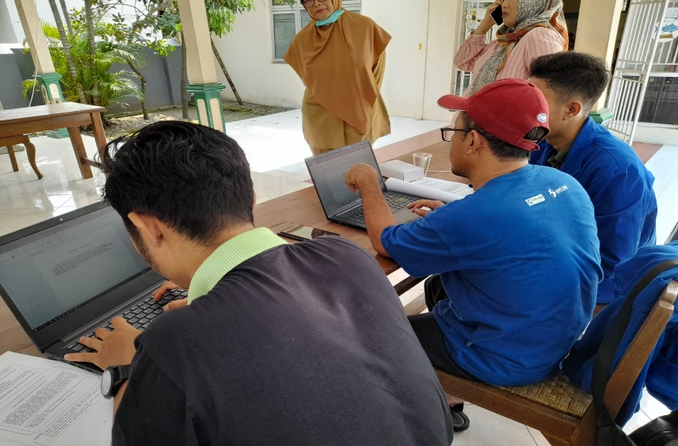

**Gambar 4.** Kegiatan Pelatihan *Microsoft Office Word* dan *Excel*

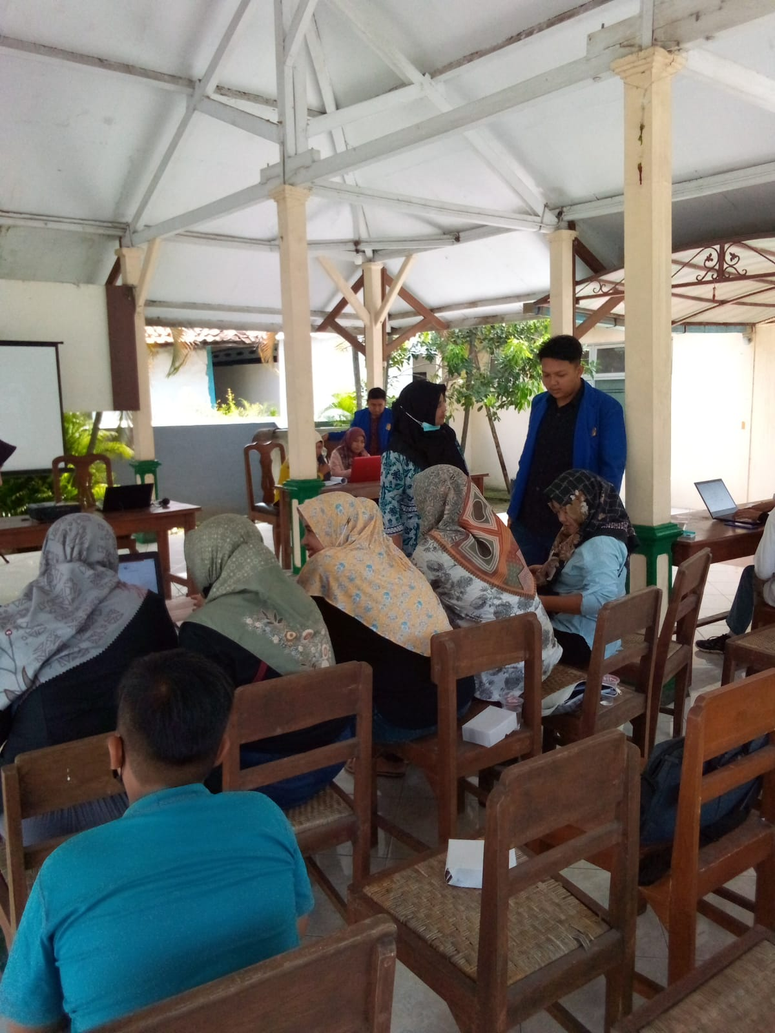

**Gambar 5.** Pendampingan Kegiatan Pengabdian *Microsoft Office Word* dan *Excel*

1. **Monitoring dan Evaluasi**

Evaluasi dilakukan untuk mengetahui tingkat pemahaman peserta selama mengikuti kegiatan pelatihan. Peserta mengisi kuesioner yang dibagikan oleh tim pengabdian, kuesioner tersebut berisi soal tentang materi yang telah disampaikan, pelatihan yang telah dilakukan dan kebermanfaatan kegiatan ini bagi peserta. Hasi evaluasi dari kegiatan pengabdian seperti terlihat pada Gambar 6.

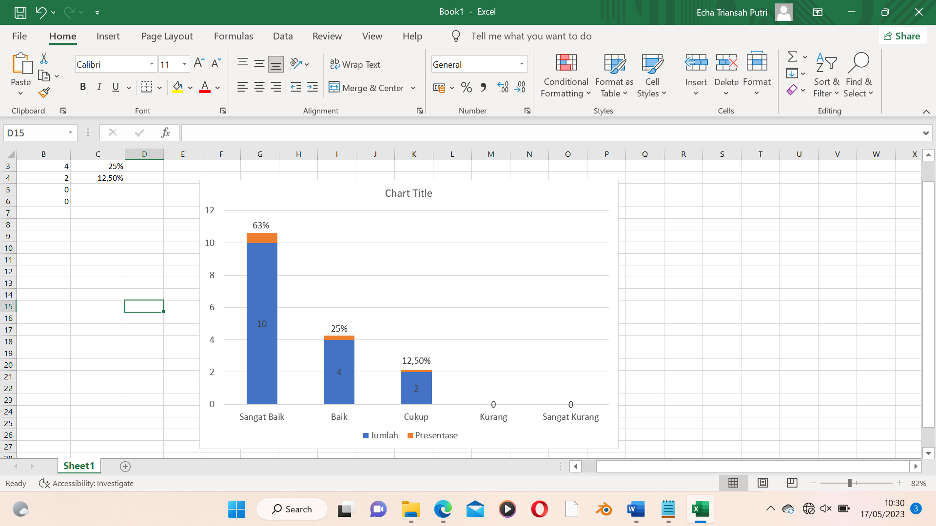

**Gambar 6.** Hasil *PostTest* Kegiatan Pengabdian

Pada Gambar 5 di atas merupakan hasil posttest yang menunjukkan bahwa kegiatan ini dapat meningkatkan kemampuan serta pemahaman peserta dalam mengoperasionalkan *Microsoft Word* dan *Excel.* Hal ini terlihat pada hasil perolehan kuesioner peserta yang menunjukkan 63% peserta memiliki nilai *posttest* “sangat baik”, kemudian 25% peserta memiliki nilai *posttest* “baik”, sedangkan 12,50% peserta memiliki nilai *posttest* “cukup”. Sehingga dari hasil tersebut dapat diakumulasikan bahwa 88% peserta dapat mengikuti pelatihan dengan baik dan memiliki nilai sesuia harapan.

1. **Kendala yang Dihadapi**

Kendala yang dihadapi pada saat kegiatan PPM antara lain:

1. Melihat dari kondisi peserta yang terdiri dari berbagai macam rentang usia. Faktor usia yang menyebabkan kemampuan pemahaman ilmu khususnya dalam bidang teknologi, menjadi salah satu faktor kendala.
2. Terbatasnya waktu menyebabkan pemberian materi tidak bisa dilakukan secara optimal.
3. Fasilitas dan sarana yang kurang memadai, karena tidak semua peserta memiliki laptop.
4. **SIMPULAN DAN SARAN**

Kegiatan pengabdian pada masyarakat dengan topik pelatihan *Microsoft Word* dan *Microsoft Excel* yang diikuti oleh kader PKK dan masyarakat Desa Munjungagung Tegal dengan jumlah 16 peserta telah berjalan dengan baik. Hasil pelatihan menunjukan bahwa peserta mengalami peningkatan kemampuan dan wawasan di bidang teknologi dalam mengoperasikan *Microsoft Word* dan *Excel*. Hal ini dibuktikan dari hasil skor *posttest* yang telah dikerjakan oleh peserta. Berdasarkan pelatihan yang telah dilaksanakan, diharapkan pelatihan ini tidak hanya berhenti sampai di sini, namun dapat lebih luas agar membantu masyarakat dalam menunjang kinerja mereka serta meningkatkan ilmu pengetahuan dan teknologi informasi dilingkungan masyarakat.

**UCAPAN TERIMA KASIH**

Tim pengabdian mengucapkan terima kasih kepada Kelurahan Desa Munjungagung Tegal yang telah bersedia menjadi mitra dalam kegiatan pengabdian pada masyarakat yang diselenggarakan oleh program studi Teknik Informatika Politeknik Harapan Bersama. Ucapan terimakasih juga kami ucapkan kepada Kader PKK dan masyarajat Desa Munjungagung atas ketersediaannya dalam mengikuti pelatihan Microsoft *Office Word* dan *Excel.*

**DAFTAR RUJUKAN**

Aditama, P. W., Indrawan, I. G. A., Wiguna, I. K. A. G., & Atmaja, K. J. (2021). Pelatihan Penggunaan Microsoft Office Dan Email Untuk Administrasi Surat Menyurat Di Dinas Perhubungan Provinsi Bali. *Jurnal Widya Laksmi*, *1*(1), 37–42.

Af’idah, D. I., Handayani, S. F., Pratiwi, R. W., Gunarasih, N. arifiah, Dairoh, & Miftahudin, A. (2022). Peningkatan Kemampuan Microsoft Office Advancepada Penulisan Laporan Dan Pembuatan Modul Pembelajaran. *Jurnal Masyarakat Mandiri*, *Vol. 5*, *No*(3), 1840–1849.

Agustina, R., Suprianto, D., & Rosalin, S. (2019). Pelatihan Internet Dan Program Microsoft Office Untuk Membantu Administrasi Di Kelurahan Merjosari Kecamatan Lowokwaru Kota Malang. *Kumawula: Jurnal Pengabdian Kepada Masyarakat*, *2*(2), 129. https://doi.org/10.24198/kumawula.v2i2.23473

Dairoh, D., Wiyono, S., Bakti, V. K., Ratono, R., Intan Af’idah, D., Pratiwi, R. W., & Handayani, S. F. (2022). PENINGKATAN PEMAHAMAN GURU SMK DALAM PEMANFAATAN MICROSOFT OFFICE 365 Salah Satu Sekolah Menengah Kejuruan di Kota Tegal adalah SMK paket lengkap berupa Word , Power Point , Outlook , Excel , Acces dan Publisher ( Ferdiana et al ., 2013 ). Pada Office 365. *Jurnal Masyarakat Mandiri*, *6*(1), 780–790.

Dairoh, Wiyono, S., & Ratono. (2021). Pelatihan pembuatan website sederhana sebagai upaya meningkatkan kemampuan hard skill pelajar di SMK Negeri 3 Tegal. *Community Empowerment*, *6*(5), 802–807.

Fitri Herdayani, S. (2021). Peranan Kader Pemberdayaan Masyarakat Desa (Kpmd) Untuk Meningkatkan Partisipasi Masyarakat Dalam Pembangunan Desa Di Desa Pangkalan Benteng Kecamatan Talang Kelapa Kabupaten Banyuasin. *Jurnal Ilmu Pemerintahan*, *1*, 23–31.

Jaya, S., Handoko, P., & Purnama, D. G. (2019). Pelatihan Olah Data Menggunakan Ms.Excel Bagi Pengelola RPTRA Dan Guru Paud Di Wilayah Kelurahan Bintaro, Kecamatan Pesanggrahan. *Prosiding Seminar Nasional Pengabdian Masyarakat LPPM UMJ*, *September*, 1–11. http://jurnal.umj.ac.id/index.php/semnaskat

Jepriana, I. W., Ferdi, I. P., & Putra, E. (2020). *Pelatihan Microsoft Office dan Desain Grafis untuk Perangkat Desa*. *3*(1), 38–48.

Kelen, Y. P. K., Rema, Y. O. L., Kolloh, R. Y., Naat, V., Benolon, E. M., Nule, S. Y., Informasi, P. T., Timor, U., El, J., & Km, T. (2020). *330-1-1308-1-10-20201101*. *4*(2), 85–90.

Komputer, J. I., & Jikem, M. (2022). *Jurnal Ilmu Komputer, Ekonomi dan Manajemen (JIKEM)*. *2*(2), 2751–2756.

Niati, A., Soelistiyono, A., & Ariefiantoro, T. (2019). Pengembangan Kemampuan Sumber Daya Manusia melalui Pelatihan Komputer Microsoft Office Excel untuk Meningkatkan Kinerja Perangkat Desa Mranggen. *E-Dimas: Jurnal Pengabdian Kepada Masyarakat*, *10*(1), 105. https://doi.org/10.26877/e-dimas.v10i1.3557

Pramono, A., Tikaningsih, A., & Muntahar, A. A. (2022). *Pelatihan Komputer Dasar Bagi Kader Pemberdayaan Masyarakat Desa di Kecamatan Baturraden*. *5*(2), 8–12.

S, A. G. L. (2019). *PENINGKATAN PEMAHAMAN DALAM PEMBUATAN WEB SEDERHANA BAGI SISWA SISWI DI SMKN 1 BUMIJAWA*. *25*(3), 117–120.

Santika, R. R., & Diana, A. (2021). Pelatihan Peningkatan Kompetensi Kader PKK Dalam Penggunaan Aplikasi Komputer Dengan Metode Andragogi RAMP 2 FAME di Kelurahan Rangkapan Jaya Baru. *Jurnal Pengabdi*, *4*(1), 44. https://doi.org/10.26418/jplp2km.v4i1.44334

Syafwan, H., Yusda, R. A., & Putri, P. (2021). Pelatihan Pemantapan MS. Office Bagi Kader Desa. *Jurnal Abdimas ADPI Sains Dan Teknologi*, *2*(3), 01–08. https://doi.org/10.47841/saintek.v2i3.138

Wanti, L. P., & Tripustikasari, E. (2019). Pelatihan Komputer Dasar Bagi Kader PKK dan Posyandu Di Desa Patikraja. *Madani : Indonesian Journal of Civil Society*, *1*(1), 17–23. https://doi.org/10.35970/madani.v1i1.22

Yusri, R., Edriati, S., & Yuhendri, R. (2020). *Rangkiang : Jurnal Pengabdian Pada Masyarakat UP3M STKIP PGRI Sumatera Barat Rangkiang : Jurnal Pengabdian Pada Masyarakat UP3M STKIP PGRI Sumatera Barat*. *2*(1), 32–37.